Министерство науки и высшего образования Российской Федерации
Федеральное государственное бюджетное образовательное учреждение высшего образования «Российский химико-технологический университет имени Д.И. Менделеева»
Факультет цифровых технологий и химического инжиниринга
Кафедра информационных компьютерных технологий

ОТЧЕТ ПО ПРАКТИЧЕСКОЙ РАБОТЕ № 3
ПО КУРСУ
«ЦИФРОВОЕ МОДЕЛИРОВАНИЕ ФИЗИКО-ХИМИЧЕСКИХ СИСТЕМ»:
«Моделирование бинарных парожидкостных систем с использованием модели Вильсона»

Ведущий преподаватель
к.т.н., доцент Митричев И.И.

СТУДЕНТ группы КС-24 Мосолова В.Г.

Москва
2023

Задание
Используя приведенные данные, подобрать константы в модели Вильсона и построить y-x и P-x диаграмму.
методика: см. стр. 276-277, первый алгоритм из раздела 8.6 справочника Шервуда (файл VLE_по_справочнику_Шервуда.pdf)
подсказка: выполните минимизацию функции SUM[abs(gE_exp – gE_Wilson)] по параметрам по модели Вильсона $α_{12}$ и $α_{21}$ (x0 = [$α_{12}^{0}$ $α_{21}^{0}$] = [10000; 5000], например). Для этого используйте scipy.optimize например, с методом Нелдера-Мида (Nelder-Mead).
Коэффициенты A, B, C в таблицах приведены для следующего уравнения
ln P_{i}⁰(мм.рт.ст.) = [A - B / ( T (K) + C )] (не забудьте перевести единицы давления после вычисления).
Исследуемая система (вариант):
- Ацетон + хлороформ
Вариант | 2
Данные VLE, T = |  | 298.15K
X1 | Y1 | P, bar
0.100 | 0.055 | 0.2420
0.300 | 0.275 | 0.2216
0.500 | 0.589 | 0.2287
0.700 | 0.780 | 0.2546
0.900 | 0.951 | 0.2887
Параметры
 | 1 | 2
A | 16.65 | 15.97
B | 2940.46 | 2696.79
C | -35.93 | -46.16
Tc, K | 508.10 | 536.40
Pc, bar | 47.01 | 54.72
ω | 0.31 | 0.22

Теоретическое обоснование решения
Закон Рауля
Парциальное давление насыщенного пара компонента идеального раствора равно произведению его мольной доле в растворе и давления насыщенного пара над чистым компонентом.
$$P_{i}= P_{i}^{0}X_{i}$$
P_{i} – парциальное давление насыщенного пара компонента, Па
P_{i}⁰ – давление насыщенного пара над чистым веществом, Па
X_{i} – мольная доля компонента в растворе
В качестве стандартного состояния для i-го компонента растворов выбирают обычно чистое состояние i-го компонента при T раствора, поэтому справа видим «нолик».
Растворы, для которых выполняется закон Рауля – идеальные, в них отсутствует взаимодействие частиц между собой.

Закон Дальтона
Давление смеси идеальных газов равно сумме их парциальных давлений, или
$P_{i}=Py_{i}$ или $P=∑P_{i}$
P_{i} – парциальное давление i-го газа, Па
P – давление смеси идеальных газов, Па

Активность компонента раствора через коэффициент активности
$$a_{i}= γ_{i}x_{i}$$

Активность компонента раствора через давление пара над чистым веществом
$$a_{i}= \frac{p_{i}}{p_{i}^{чист}}$$

a_{i} – активность компонента,
γ_{i} – рациональный коэффициент активности,
p_{i} – парциальное давление [Па],
p_{i}^{чист} – давление пара над чистым веществом [Па].

Модель Вильсона
Выражения для коэффициентов активности
$$\ln{γ_{1}= -\ln\left(x_{1}+ Λ_{12}x_{2}\right)+x_{2}(\frac{Λ_{12}}{x_{1}+Λ_{12}x_{2}}}-\frac{Λ_{21}}{x_{2}+Λ_{21}x_{1}})$$
$$\ln{γ_{2}= -\ln\left(x_{2}+ Λ_{21}x_{1}\right)+x_{1}(\frac{Λ_{12}}{x_{1}+Λ_{12}x_{2}}}-\frac{Λ_{21}}{x_{2}+Λ_{21}x_{1}})$$

Выражения параметров модели Вильсона
$$Λ_{12}= \frac{v_{2}^{L}}{v_{1}^{L}}exp⁡(-\frac{a_{12}}{RT})$$
$$Λ_{21}= \frac{v_{1}^{L}}{v_{2}^{L}}exp⁡(-\frac{a_{21}}{RT})$$

Избыточная энергия Гиббса по модели Вильсона
$$\frac{g^{E}}{RT}= -x_{1}\ln\left(x_{1}+Λ_{12}x_{2}\right)-x_{2}ln⁡(x_{2}+Λ_{21}x_{1})$$
Модифицированное уравнение Рэкетта
$$v^{L}=\left(\frac{RT_{c}}{P_{c}}\right)*{Z_{RA}}^{[1+{\left(1-T_{r}\right)}^{\frac{2}{7}}]}$$
Параметр Рэкетта
ZRA = 0,29056 – 0,08775ω
Расчет ацентрического фактора температуры
$$T_{r}= \frac{T}{T_{c}}$$
$Λ_{12}$, $Λ_{21}$ – параметры модели Вильсона,
$v_{1}^{L}$, $v_{2}^{L}$ – молярные объёмы чистых жидких компонентов,
T_{c} – критическая температура, К
T_{r} – ацентрический фактор температуры,
P_{c} – критическое давление, Па
Z_{RA} – ацентрический фактор,
R – универсальная газовая постоянная, 8,314, Дж·К⁻¹·моль⁻¹
T – температура, К
$g^{E}$- избыточная энергия Гиббса, Дж/моль

Ход решения
Код приложен к отчету.
В первую очередь мы считаем давление насыщенного пара (2шт.) по формуле ln P_{i}⁰= [(A - B)/ (T + C)], где A, B, C – справочные коэффициенты, T – температура в Кельвинах, P_{i}⁰ – давление паров чистых жидкостей в мм. рт. ст.

Затем считаем гаммы для точек-1(х1, у1) и точек-2(х2=1-x1, у2=1-y1). Считаем избыточную мольную энергию Гиббса по формуле $g^{E}=RT(x_{1}ln{ γ}_{1}+x_{2}ln{ γ}_{2})$

Далее: параметр Рэкетта Z_{RA}, ацентрический фактор температуры T_{r}, молярные объемы чистых жидких компонентов $v^{L}$, параметры модели Вильсона $Λ_{12}$ и $Λ_{21}$.
Минимизируем функцию SUM[abs(gE_exp – gE_Wilson)] по параметрам модели Вильсона $α_{12}$ и $α_{21}$ (x0 = [$α_{12}^{0}$ $α_{21}^{0}$] = [10000; 5000])
Получили:
Параметры альфа модели Вильсона равны [7004.08821236, -3717.80574164]
Найдя нужные параметры, альфа, вычисляем избыточную энергию по модели Вильсона
Находим давление в газовой фазе, а также y_{i} с помощью закона Дальтона.
$$y_{i}= \frac{P_{i}^{0}γ_{i}x_{i}}{P}$$

Строим P-x и y-x диаграмму

Результаты расчетов
В результате мы получили константы в модели Вильсона и y-x и P-x диаграммы.
Параметры модели Вильсона равны [7004.08821236, -3717.80574164]
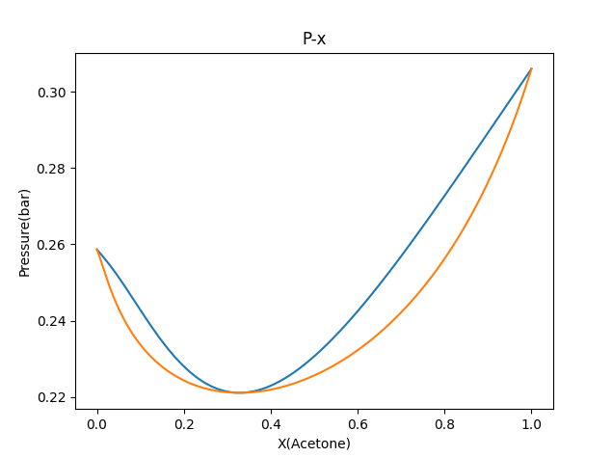
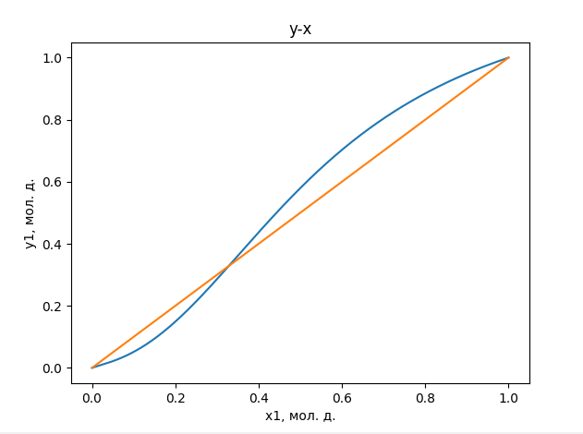
Диаграммы:

